ÉLEMENTS DE CORRECTION
CONCOURS COMMUN POLYTECHNIQUE TSI 2013

Question 1
Les 3 principaux modes de fonctionnement sont :
- un mode « route »,
- un mode « chenille »,
- un mode « escalier ».

Question 2
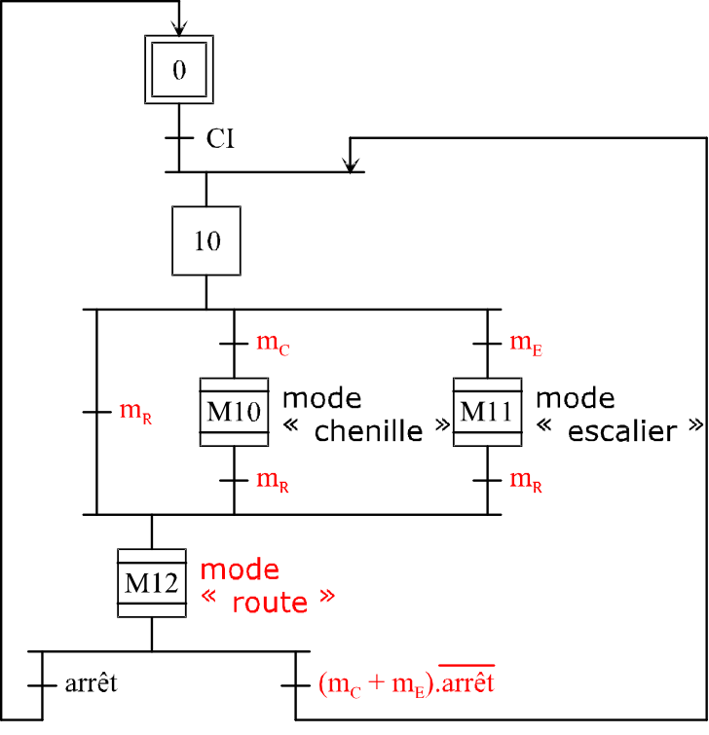

Question 3

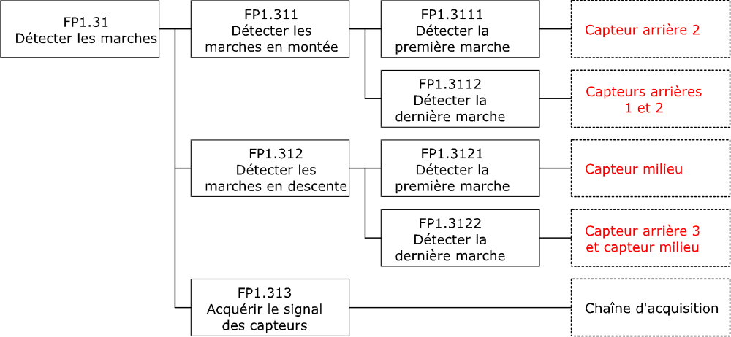
Question 4
Caractéristiques du capteur SHARP (référence GP2Y0A21YK0F)
Type de rayon émis | infrarouge
Tension d’alimentation recommandée | 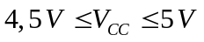
Temps maximum (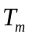) entre deux mesures | 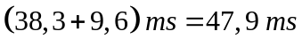
Commentaire : les 5 ms n’affecte que la première mesure mais sont ensuite en temps masqué.
On en déduit la fréquence minimale 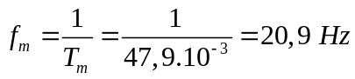.
D’après la courbe de la figure 16, la tension maximale en sortie du capteur est d’environ 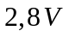.

Question 5
Commentaire : le terme « micro-processeur » est utilisé pour cette question alors que dans la suite du sujet on emploie le terme « microcontrôleur ».
Le signal de sortie est de nature analogique, il faut le convertir en grandeur numérique d’où la nécessité d’un convertisseur analogique/numérique. Le capteur pouvant être alimenté en 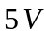, on peut directement le connecter sur une entrée analogique du micro-processeur.
Commentaire : toutefois, on n’exploitera pas le CNA au maximum de sa plage de 5V donc cela entraîne une perte de précision intrinsèque. Il aurait fallu une amplification pour exploiter la plage.

Question 6
1.
Distance (cm) | 4 | 9 | 15 | 30 | 65
Tension en sortie du capteur  (V) | 1 | 2 | 2,8 | 2 | 1
On constate que la tension de sortie est la même pour deux valeurs différentes de distance.

2. Le domaine d’emploi du capteur est une distance comprise entre 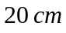 et 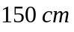.

3. Sur la plage de mesure du capteur, la tension de sortie varie entre 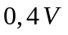 et 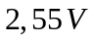 lorsque la distance diminue. Si la distance est inférieure à , la tension de sortie est supérieure à , il suffit de comparer la grandeur numérique 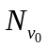 correspondant à la tension à la valeur numérique 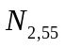 correspondant à . Si 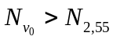, la distance est inférieure à .

4. Le cahier des charges impose une détection d’obstacle dans l’intervalle 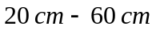, donc les capteurs conviennent.
Commentaire : en annexe A-3, il est mentionné une mesure de 10 cm.

Question 7

Notion « 8 entrées multiplexées » : le micro-processeur possède un convertisseur CNA dont l’entrée est reliée à un multiplexeur ayant une sortie et 8 entrées.  Notion « résolution 8 ou 10 bits » : cela signifie que la grandeur numérique de sortie du CNA peut être codée sur 8 ou 10 bits. | 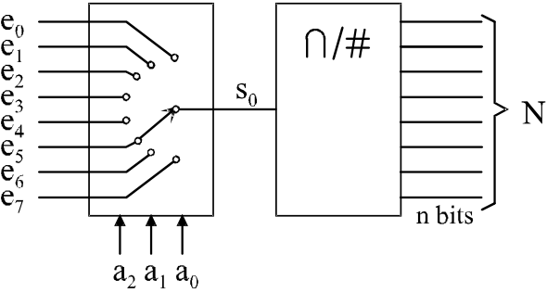

Question 8
Commentaire : la notation d’un nombre codé en hexadécimal est indiqué par la lettre h ajoutée à la fin du nombre dans le sujet (page 6/19) alors qu’on ajoute le caractère $ au début du nombre sur l’annexe A-9.4 (tableau adressage page 13/16).
1. Calcul du quantum : 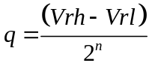 avec le nombre de bits du codage.
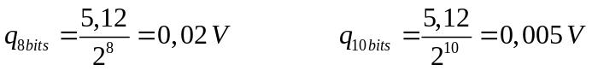.

2. Conversion analogique /numérique :
distance | Signal capteur | 8 bits | 10 bits
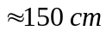 |  | 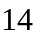 | 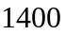
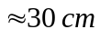 | 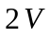 | 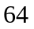 | 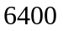
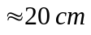 |  |  | 

D’après le tableau donné en page 7/16, pour une tension d’entrée égale au quantum 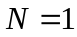.
Pour 8 bits, 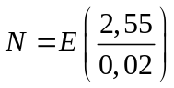
Pour 10 bits, 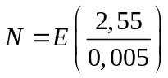
On rajoute les 6 zéros à droite : 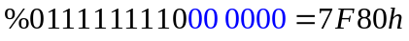

3. Calcul de la précision :
La variation moyenne de la tension de sortie est de 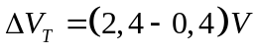 pour une variation de distance de à , soit 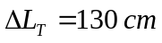. On cherche la variation de longueur pour laquelle on obtient une variation égale au quantum en sortie.
Pour 8 bits, 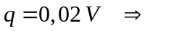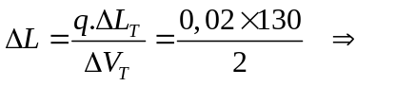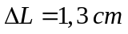
Pour 10 bits, 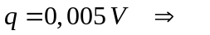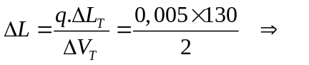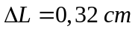
La précision attendue devant être inférieure à 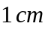, le codage sur 10 bits convient mais pas celui sur 8 bits.

Commentaire : si on prend la plage du CdC soit 20 cm à 60 cm, alors avec 8 bit on a , ce qui est suffisant !

Question 9

Bit 7 | Bit 6 | Bit 5 | Bit 4 | Bit 3 | Bit 2 | Bit 1 | Bit 0
DJM | DSGN | SCAN | MULT |  | CC | CB | CA
0 | 0 | 1 | 0 | 0 | 0 | 0 | 0
Justification des données à gauche | Résultat non signé | Exécute la séquence de conversion en continu | Acquisition uniquement sur le canal sélectionné |  | Canal d’entrée analogique sélectionné : voie 0
La configuration actuelle permet de réaliser une mesure sur la voie 0 en continu.

Question 10
1. Les adresses d’accès aux registres du CAN sont :
 | Adresse | Commentaires
Registre de contrôle 2 (ATDCTL2) | 302h
Registre de contrôle 3 (ATDCTL3) | 303h
Registre de contrôle 4 (ATDCTL4) | 304h
Registre de contrôle 5 (ATDCTL5) | 305h
Registre ATDDR0H | 310h | Résultat de la conversion (octet de poids fort)
Registre ATDDR0L | 311h | Résultat de la conversion (octet de poids fort)

2. On doit écrire 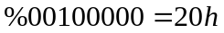 dans le registre ATDCTL5
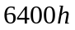 correspond à une distance de 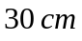.
1 AvanceAvecDetectionObstacle (néant) : néant ;
2 Variables : valeur_Courante : entier non signé ;
3 valeur_Précédente : entier non signé ;
4 DEBUT
5 | // initialisations des variables.
6 | valeur_Courante <- 0 ;
7 | valeur_Précédente <-0 ;
8 | // configuration de ATDCTL5
9 | écrire_Octet( 305h, 20h) ;
10 | // mise en fonctionnement moteur mode Avance
11 | écrire_Octet( 600h , 01h) ;
12 | // lecture de la donnée du convertisseur
13 | valeur_Courante <- lire_2_Octets( 310h ) ;
14 | //début de la détection
15 | Tant que ((valeur_Courante < 6400h) ET valeur_Courante > valeur_Précédente))
16 | faire
17 | Début
18 | | // affectation de la valeur précédente ;
19 | | valeur_Précédente <- valeur_Courante ;
20 | | //temporisation entre 2 lectures
21 | | temporisation(50ms) ;
22 | | // lecture de la donnée du convertisseur
23 | | valeur_Courante <- lire_2_Octets( 310h ) ;
24 | Fin (du tant que)
25 | // mise en fonctionnement moteur mode ARRET
26 | écrire_Octet( 600h , 00h) ;
27 FIN (du programme)
Question 11
Le système est capable de détecter une marche avec la précision demandée et de commander le moteur.

Question 12
1. Inventaire des actions mécaniques extérieures appliquées sur l’ensemble {fauteuil roulant + passager} :
- action du sol sur la roue arrière au point I : 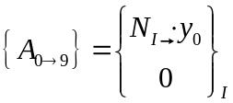
- action du sol sur la chenille au point K : 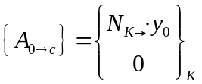
- action de la pesanteur sur le châssis au point G : 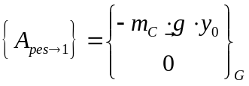
- action de la pesanteur sur {siège + utilisateur} au point U : 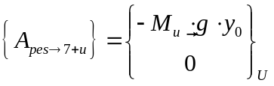
2. Théorème du moment statique appliqué à l’ensemble {fauteuil roulant + passager} au point I en projection sur 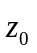 :
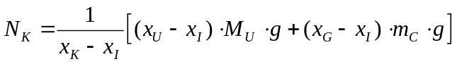
Théorème du moment statique appliqué à l’ensemble {fauteuil roulant + passager} au point K en projection sur :
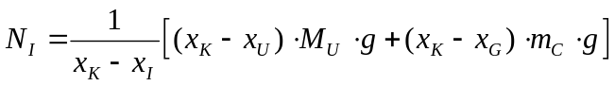
3. Applications numériques : | cas extrême (c) : 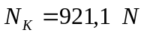 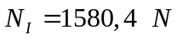
 | cas extrême (e) : 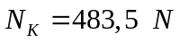 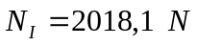
Question 13
Commentaires :
- le sujet ne précise pas dans quel vérin sont exercées  et  (même si on peut le déduire de aVant et aRrière)
- passage de l'état (c) à la phase (d) : le vérin avant ne devrait-il pas continuer à être alimenté afin de terminer l'escamotage de la roue avant (pour compenser le poids propre du train avant) ?
- passage de l'état (e) à la phase (f) : le vérin arrière ne devrait-il pas continuer à être alimenté afin de terminer l'escamotage de la roue arrière (pour compenser le poids propre du train arrière) ?

1. On suppose que 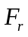 représente l'effort dans le vérin arrière et 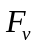 l'effort dans le vérin avant.
Evolution de :
- de 0 à 4,5 s : basculement du train avant : le vérin avant doit être alimenté (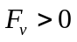). L'effort du sol sur la roue avant 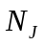 augmente et la cinématique évolue donc croît.
- à 4,5 s : position limite (c) : le vérin avant cesse d'être alimenté (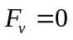).
Evolution de :
- de 0 à 4,5 s : le basculement du train avant implique un déplacement du châssis (1) et donc du siège (7). Le vérin arrière doit être alimenté (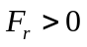) afin de maintenir l'horizontalité du siège (7). L'effort sur la roue arrière 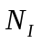 diminue durant cette phase, ce qui justifie la diminution de .
- de 4,5 s à 5 s : suit l'évolution de .
- à 5 s à 8,5 s: basculement du train arrière : le vérin arrière continue d'être alimenté (). L'effort du sol sur la roue arrière augmente et la cinématique évolue donc croît de manière importante.
- à 8,5 s : position limite (e) : le vérin arrière cesse d'être alimenté (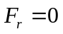).
Valeurs limites de durant la phase d'escamotage du train arrière : 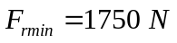 et 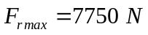.
2. L'annexe A-9.1 indique une force de poussée nominale de 8000 N pour le vérin choisi. Le choix fait par le constructeur est donc validé (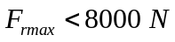).
Question 14
Commentaires : erreurs sur le DR6
- L6_{a} : rotule de centre E₁ (au lieu de F₁)
- L6_{b} : linéaire annulaire de centre E₂ (au lieu de F₂) d'axe 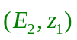(au lieu de 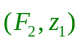)
- L7_{b} : pivot d'axe 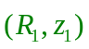 (au lieu de 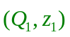)
- L8_{b} : pivot d'axe 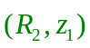 (au lieu de 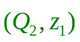)
- L4 : hélicoïdale d'axe 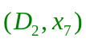 (au lieu de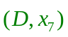)
1. Identification des liaisons :
L1_{a} : rotule de centre F₁
L1_{b} : linéaire annulaire de centre F₂ d'axe 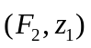
L2 : pivot d'axe 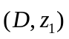
L3 : pivot d'axe 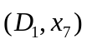
L5 : pivot d'axe 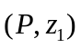
2. Nombre cyclomatique : 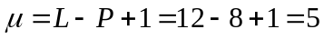

Question 15
1. Degré de mobilité : 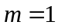
2. Degré d'hyperstaticité : 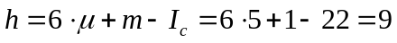 : le mécanisme est hyperstatique de degré 9.
3. Le concepteur a fait le choix d'une structure hyperstatique car les efforts à transmettre sont importants, une structure hyperstatique étant plus rigide qu'une structure isostatique (mais également plus onéreuse).

Question 16
Autres solutions technologiques pour réaliser la liaison entre le levier et l'arbre :
- cannelures ou dentelures avec deux anneaux élastiques
- manchon de blocage / frette d'assemblage
- goupille radiale
- par pincement élastique.

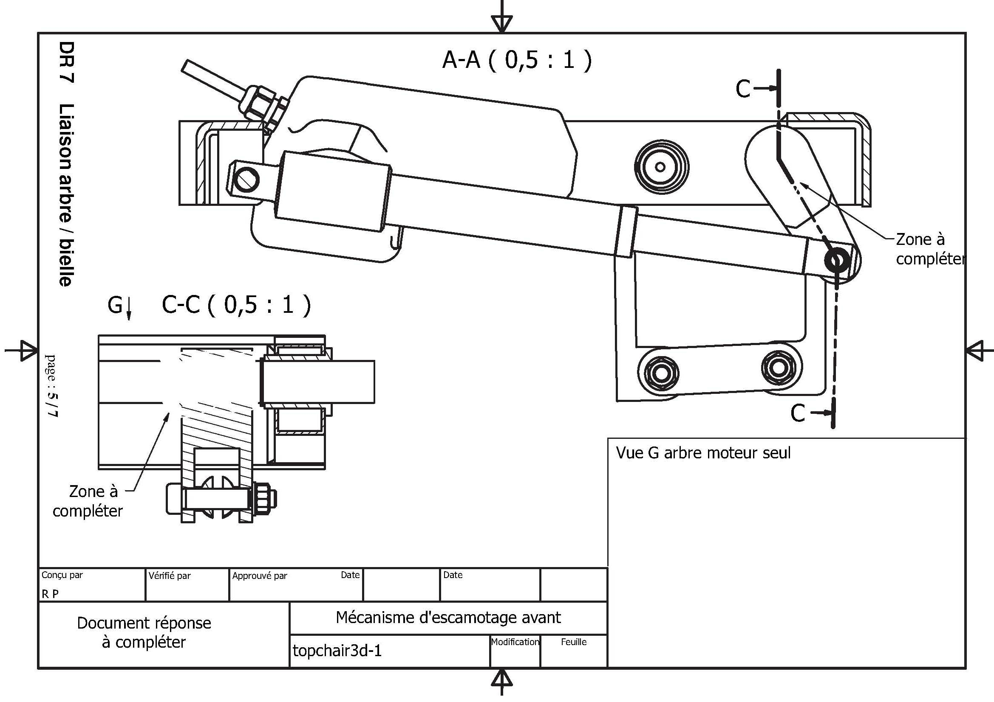
échelle 1
40
8
∅ 25
Section B-B arbre seul
échelle 0,5 : 1
21
Question 17

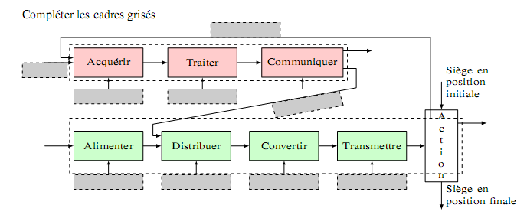
Question 18
vérin électrique
cinématique du mécanisme
batterie
accéléromètre + clavier
microcontrôleur
carte de puissance
consigne
de position angulaire
signaux
de pilotage
informations sur la position

Question 19
1. Les résistances (R93 et R94) servent à fixer l'état logique à 0 en entrée des circuits logiques lorsque les signaux de pilotage sont en haute impédance ("en l'air").

2. Table de vérité du pilotage moteur :

Incliner siège | Redresser siège |  | 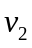
0 | 0 | 0 | 0
0 | 1 | 0 | 1
1 | 0 | 1 | 0
1 | 1 | 0 | 0
z | z | 0 | 0

Équations logiques des sorties :

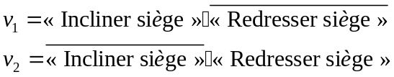

3. Cette structure réalise un verrouillage évitant ainsi d’avoir tout mouvement lorsque l’on désire obtenir l’inclinaison et le redressement du siège en même temps.

Question 20
Pont en H (hacheur 4 quadrants).

Question 21
Pour obtenir 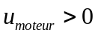, il faut commander les interrupteurs K8 et K9.
Pour obtenir 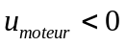, il faut commander les interrupteurs K7 et K10.

Question 22
Les résistances R9, R10 et le transistor Q3 permettent de réaliser une fonction NON. De même pour les résistances R12, R13 et le transistor Q4.
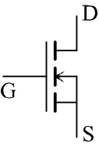  T7 et T8 : Transistor MOSFET à canal N | 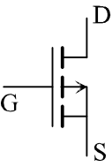  T9 et T10 : Transistor MOSFET à canal P
Les transistors T7 et T8 sont passants quand leur tension 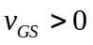 et bloqués quand 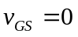.
Les transistors T9 et T10 sont passants quand leur tension et bloqués quand .
 |  | Signe tension moteur
1 | 0
0 | 1

Question 23
1. Chronogrammes de la tension aux bornes du moteur :
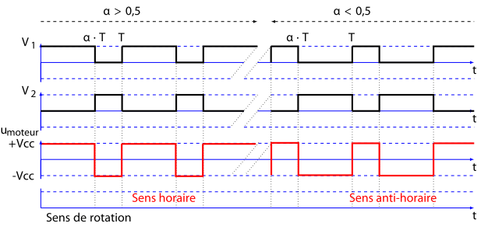
2. Calcul de 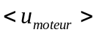 :
En utilisant la méthode des aires : 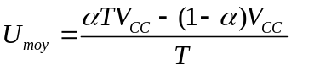 
3. Allure de 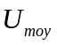 :
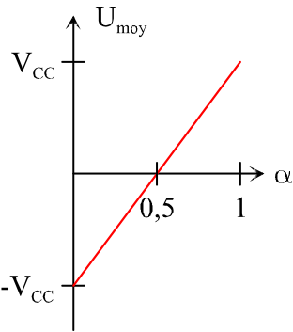

Question 24
Commande MLI (PWM). La fonction « distribuer » est capable d’obtenir une vitesse variable dans les deux sens du siège.

Question 25
Commentaire : erreur dans le sujet p15/19 : 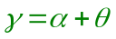 (au lieu de 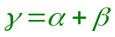).
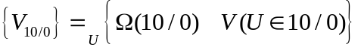
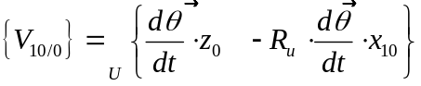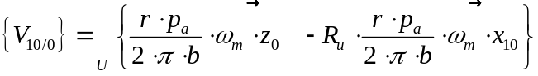

Question 26
Sachant que toutes les masses et inerties sont négligées devant 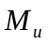 et 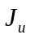, l'énergie cinétique de l'ensemble S s'écrit : 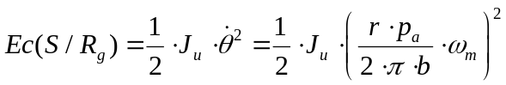.
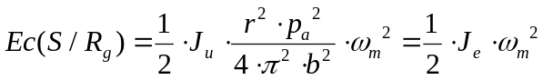

Question 27
1. Puissance développée par le moteur sur le système S : 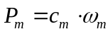.
2. Puissance due au poids de l'ensemble E = {siège + passager} :
Donc : 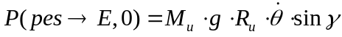.
3. Puissance des efforts extérieurs au système S :
Les liaisons étant supposées parfaites, il n'y a pas de puissance développée aux liaisons en V et B.
Donc : .
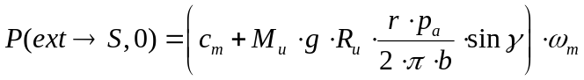

Question 28
Théorème de l'énergie cinétique appliqué au système S : 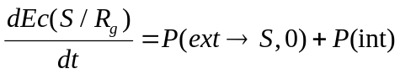.
Or les liaisons sont supposées parfaites donc les puissances intérieures sont nulles.
D'où : 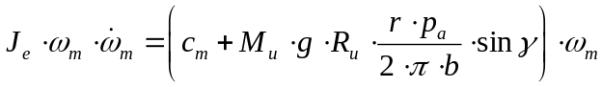.
On obtient : 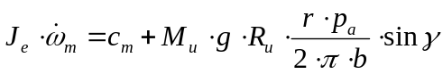.
est considéré petit donc 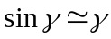
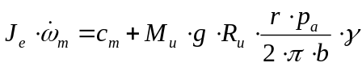
L'équation devient : 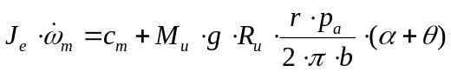.

Question 29
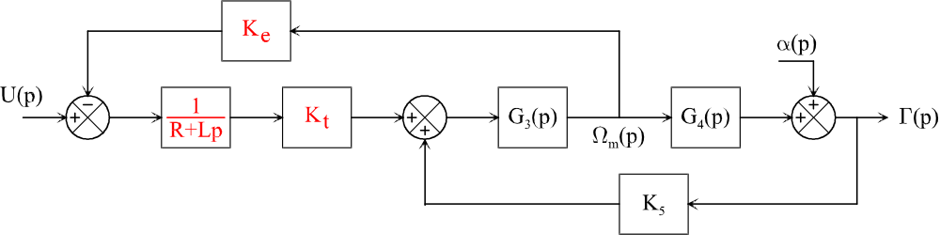

Question 30
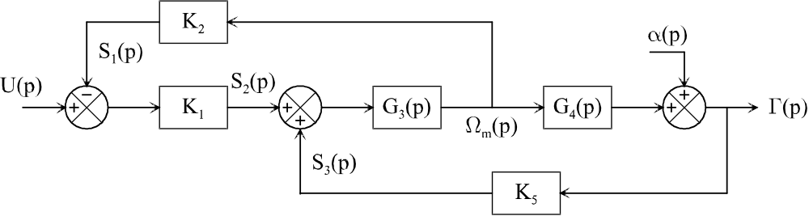
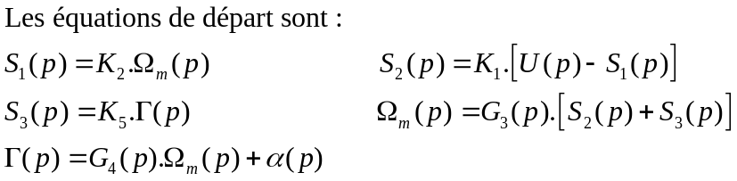
Détails des calculs :
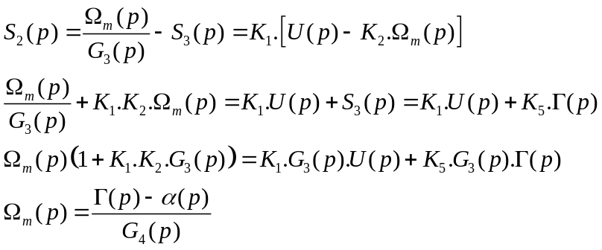
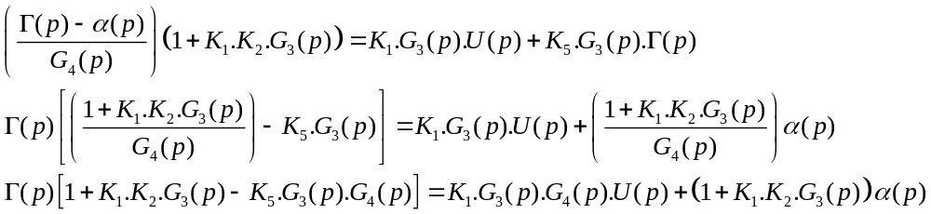

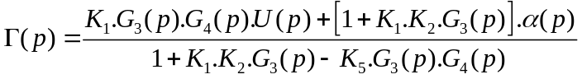
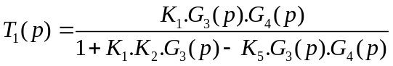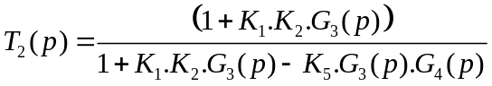

Question 31
On applique la formule de Black-Nichols en considérant que 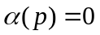:
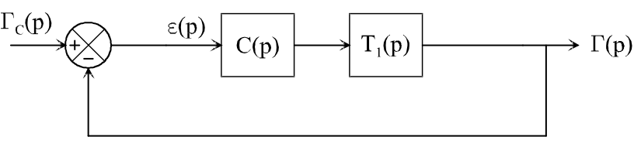
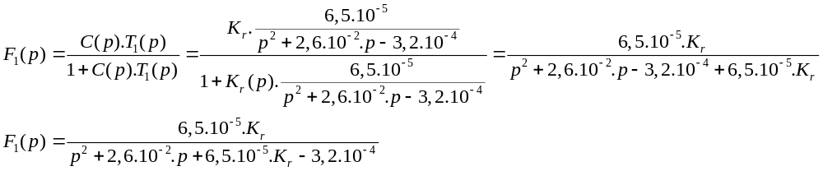
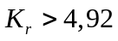.

Question 32
1. Application du théorème de la valeur finale :
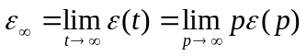 avec 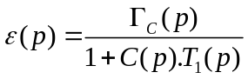.
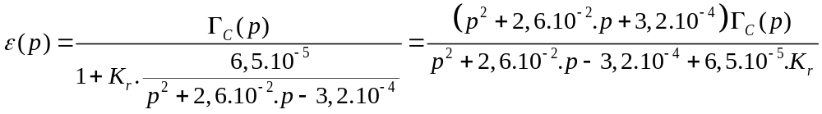
On applique un échelon en entrée d’amplitude 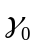 : 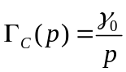.
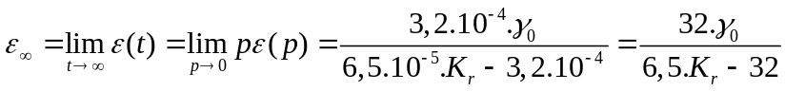
2. On veut 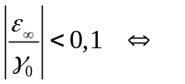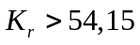.

Question 33
1.
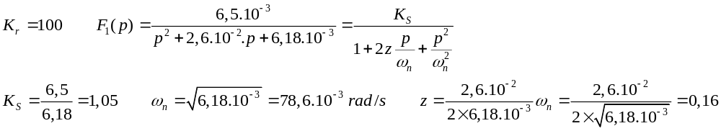

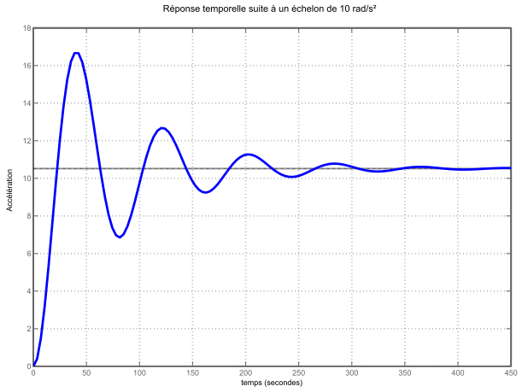
2. Le coefficient d’amortissement est faible, il y aura beaucoup d’oscillations en sortie pour un échelon en entrée.

Question 34
1. 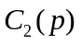 est un correcteur à avance de phase, il permet d’augmenter la marge de phase (système plus stable).
2. Il suffit de faire la somme des deux diagrammes.
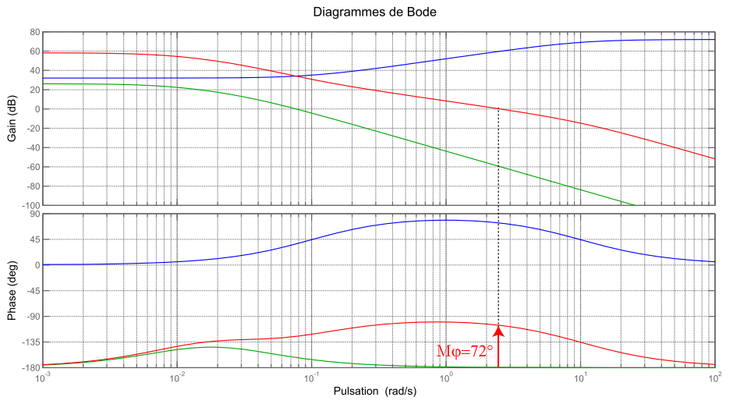
En rouge les diagrammes de Bode de 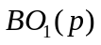.
En bleu les diagrammes de Bode de .
En vert les diagrammes de Bode de 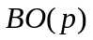.
3. La marge de phase vaut 72°. La marge de gain ne peut être déterminée.
4. Le cahier des charges est bien respecté :
- précision à 10% 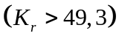,
- marge de phase supérieure à 70° 

